DIGITALIZACIJA TV SIGNALA
Mirvić Sanela
REZIME
U ovom seminarskom radu ćemo objasniti načine rada, odnosno načine kodiranja i emitiranja kod analogne i digitalne televizije. Što je najbitnije objasnit ćemo razliku između analogne i digitalne televizije te prednosti koje nosi digitalna televizija u odnosu na analognu. Reći ćemo nesto više o HDTV koji ima visoku rezoluciju za razliku od analogne i drugih vrsta digitalne televizije. Objasnit ćemo svaki od načina emitiranja digitalne televizije te potrebne elemente za prijem digitalnog signala. Za kraj nam je ostalo da kažemo nešto o digitalizaciji u našoj državi, koja nažalost još uvijek nije uvedena.
KLJUČNE RIJEČI: Analogna televizija, Digitalna televizija, HDTV, SDTV
UVOD
Televizija je trenutno prenošenje slike na daljinu putem telekomunikacionog sistema. U tehničkom smislu televizija je konverzija pokretne scene, sa odgovarajućim zvukom, u električni signal, prijenos tog signala na daljinu i njegova rekonverzija u TV prijemniku u sliku i zvuk. Temeljni princip televizije je pretvaranje pokretne slike u električni signal pogodan za prijenos, te obrnuti proces kod prikaza. Za razliku od filma koji snima sliku na dvodimenzionalni medij, televizija mora svesti informaciju o pokretnoj slici na samo jednu dimenziju. To se postiže razlaganjem slike na pojedinačne linije koje se nalaze jedna ispod druge ("skeniranje"). Analogna televizija je još uvijek prevladavajuća tehnika emitiranja u većini država svijeta. Tehnologijom koja dolazi,digitalnom televizijom, emitiranom bilo putem satelita, zemaljskih odašiljača ili kablom postiže se veća rezolucija slike od analogne TV (525/625 linija analogna - 1080 linija naviše HDTV). Osim toga, ovo omogućuje i mnoge napredne usluge. Kvaliteta slike i zvuka je općenito bolja od analogne. Nešto više o tome pročitajte u nastavku texta.

ANALOGNA TELEVIZIJA
Analogna televizija kodira informacije o slikama i zvuku i prenosi ih kao analogni signal. Poruka prenesena emitiranjem tog signala je funkcija namjernih varijacija u amplitudi i/ili frekvenciji signala koje nastaju kontinuiranom promjenom napona.
- Videokamera snima scene frekvencijom od 25-30 slika u sekundi.
- Kamera rasterizira slike scene, odnosno pretvara sliku u redove tačkica-pixela.
- Svakom se pixelu određuje boja i intenzitet.
- Redovima pixela dodaju se sinhronizacijski signali (horizontalni i vertikalni), kako bi se redovi pixela mogli reproducirati na televizoru.
- Tako dobiveni signal, koji sadrži informacije o boji i intenzitetu svakog pixela u redovima, te horizontalne i vertikalne sinhronizacijske signale, naziva se kompozitnim videosignalom.
- Pixel-kratica naziva picture cell ili picture element je najmanji dio slike i sve što se vidi na ekranu sastoji se od pixela. Oni su crvene, plave ili zelene boje ali se njihovim grupisanjem dobijaju sve boje spektra.
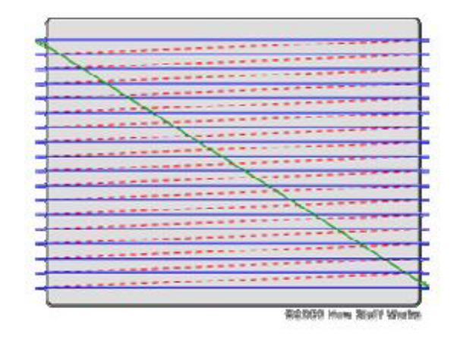
- Pixeli su povezani i sa rezolucijom- kada kažemo da je rezolucija digitalnog videa 720×576 , to znači da taj snimak ima širinu od 720 pixela i visinu od 576 pixela.
- Slika na ekranu se iscrtava tačkicu po tačkicu i to u vodoravnim linijama s lijeva na desno.
- Linije se iscrtavaju redom, odozgo prema dole, a kada se sve iscrtaju zajedno čine jednu sliku.
- Najčešće se slike iscrtavaju 50 puta u sekundi (50 Hz) što je zbog tromosti ljudskog oka gotovo nemoguće primjetiti.
Horizontalne se linije ne prikazuju sve odjednom, već u dvije faze.televizor prikazuje pola od ukupnog broja linija svaku šezde/petu-setinku sekunde, prvu šezde/petu-setinku neparne, a drugu parne linije, čime se dobija frekvencija (frame rate) od 30/25 (polu)slika u sekundi (NTSC/PAL). Takav način rada analogne televizije dovodi do nazubljenih rubova kod objekata u pokretu i titranja slike na rubovima.
Danas postoji nekoliko standarda emitiranja televizijskog signala: NTSC, PAL i SECAM.
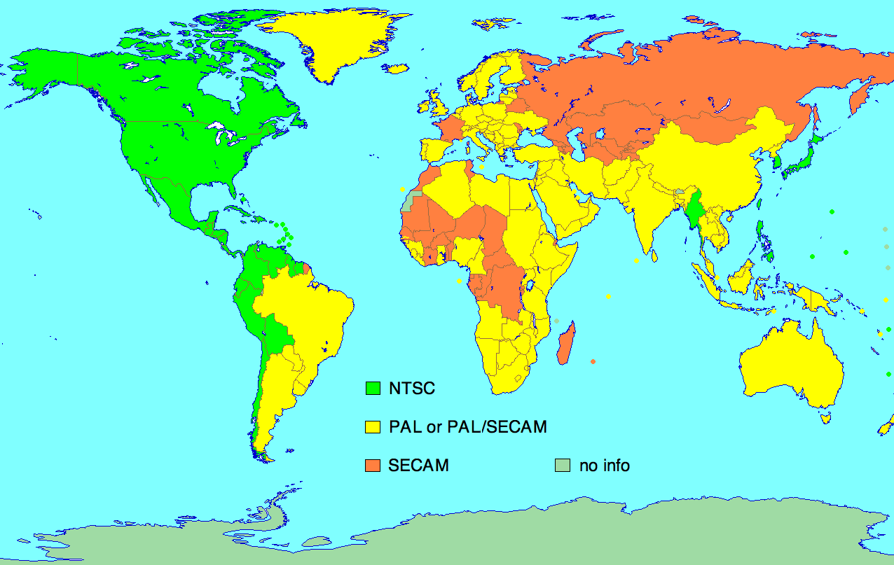
Slika 1. -[1]
Svi sistemi za prihvat i prikazivanje pokretnih slika rade to kroz seriju mirnih okvira. Mirni okviri se prihvataju ili kreiraju, i nakon toga se prikazuju u brzom slijedu tako da slijede percepciju ljudskog oka. Filmovi se prikazuju sa 24 okvira/s, televizija 25/30 okvira/s. Za prikaz slike, TV koristi 25/30 okvira/s, s tim da je svaki okvir podijeljen u dva polja, koji se prikazuju jedan nakon drugog , tako da se u sekundi prikaže 50/60 polja. Okvir je podijeljen na polja po principu parnih i neparnih linija. Svi ovi mirni televizijski okviri su sastavljeni iz horizontalnih linija, što znači da je slika uhvaćena u okviru uzrokovana vertikalno, kao sekvenca horizontalnih linija. Na taj način se kod analogne televizije dvodimenzionalna slika prenosi kao jednodimenzionalni signal, liniju po liniju. Za digitalnu TV i slične sisteme, kao što je videokonferencijski, za prihvat digitalne predstave slike u okvir moraju se dodati horizontalno uzrokovanje i kvantizacija. Digitalni sistemi se oslanjaju na tradicionalno skeniranje slike, od vrha ka dnu, i s lijeva na desno (raster scan).

Zašto prelazit na digitalnu TV?
Najveća zamjerka analognoj televiziji odnosi se na rezoluciju. Rezolucija određuje oštrinu slike i količinu detalja koju možemo vidjeti. Rezoluciju određuje broj tačkica (pixela) koji se reproduciraju na ekranu. Po američkom NTSC standardu, analogni televizor može prikazati 525 horizontalnih linija svaku tridesetinku sekunde (od tih 525 linija, neke se koriste za sinhronizacijske signale, tako da se za prikaz slike efektivno koristi 480 linija). Digitalna televizija nastala je iz želje za većom rezolucijom, te oštrijom i detaljnijom slikom. Osim toga, ukoliko analogni televizor prima slab signal, bilo zbog udaljenosti odašiljača ili fizičkih prepreka, na slici će se vidjeti "snijeg" ili drugi oblici deformacije. Budući da se digitalni signal sastoji samo od "nula" i "jedinica", dok god je signal dovoljno jak da se 0 i 1 mogu razlikovati, slika će biti savršeno oštra, a kad postane preslab, slika će u potpunosti nestati
DIGITALNA TELEVIZIJA
- Digitalna TV=Digitalno emitovanje TV programa
- Digitalna TV predstavlja drugačiji način isporuke TV programa u odnosu na onaj kakav je postojao od njenog početka.
- Digitalna televizija (DTV) predstavlja transmisiju (prijenos) audia i videa preko diskretnih (digitalnih) signala, za razliku od analognih signala koje koristi analogna TV.
- Osnovna razlika u odnosu na analognu televiziju je način prijenosa signala.
U analognom prijenosu informacija ima kontinuirani valni oblik,dok digitalni signal ima oblik diskretnih bita informacije.

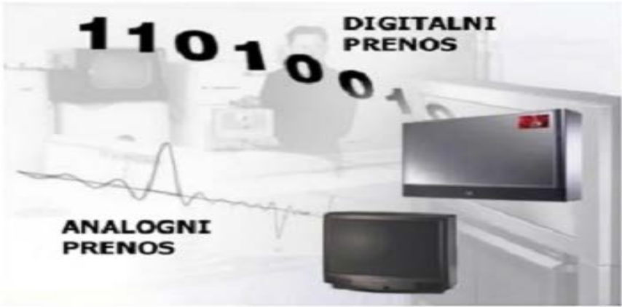
Slika 2.-[7]

- Prednosti digitalne televizije u odnosu na analognu:
  - Teoretski, signal se može prenijeti na neograničenu udaljenost
  - Mogućnost kompresije signala
  - Detekcija i korekcija grešaka
  - Smanjen uticaj šuma
  - Čišća, oštrija slika
  - Prijenos nekoliko TV programa u okviru jednog kanala
  - Integracija sa ostalim telekomunikacijskim uslugama
  - Interaktivna televizija, itd.

STANDARDI DIGITALNE TELEVIZIJE
 | rezolucija | format slike | frame rate (Hz)  i-interlaced,p-progressive
HDTV | 1920×1080 | 16:9 | 24p,30p, 60i
HDTV | 1280×720 | 16:9 | 24p,30p,60i
SDTV | 704×480 | 16:9 | 24p, 30p, 60i, 60p
SDTV | 704×480 | 4:3 | 24p, 30p, 60i, 60p
SDTV | 640×480 | 4:3 | 24p, 30p, 60i, 60p

DIGITALNI VIDEO FORMATI
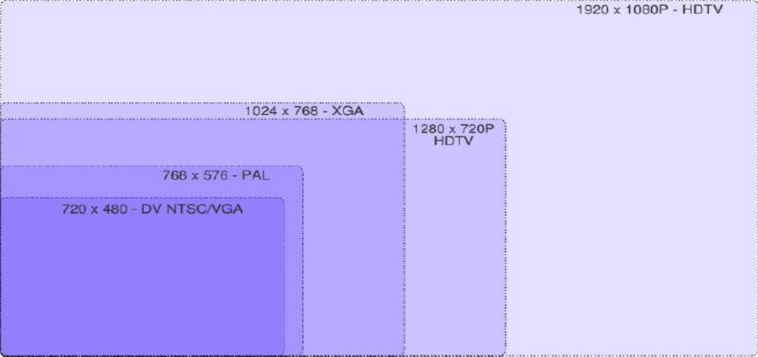
Slika 3.-[8]
Digitalna televizija emitira sliku drugačijeg omjera visine i širine (aspect ratio) od analogne televizije. Dok taj omjer kod analogne TV iznosi 4:3, kod digitalne televizije on iznosi 16:9.

PRIKAZ RAZLIKE U KVALITETU SLIKE IZMEĐU SD I FORMATA HD TELEVIZIJE
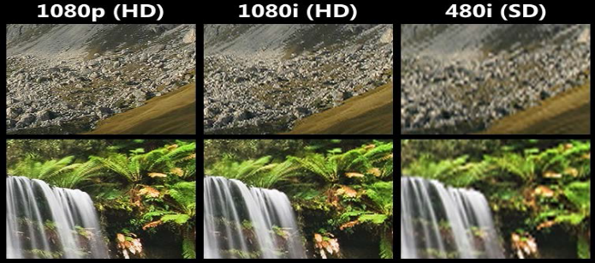
Slika 4.-[8]
HDTV ima najmanje dvostruko veću rezoluciju (omogućava veći broj detalja za prikazivanje). Standardi za emitiranje HDTV-a su prilagođeni formatu slike 16:9 i nema potrebe za latterbox formatom, koji inače smanjuje rezoluciju prikazane slike.

HDTV SDTV
Slika 5.-[8]
STANDARDNE USLUGE U DTV
- Usluge sinhronizirane sa programom
-Usluge u realnom vremenu
-Direktno su povezane sa audio-video sadržajem
-npr. prikaz imena fudbalera tokom utakmice
- Usluge koje se odnose na program
-Nisu esencijalno u realnom vremenu
-Podrška za audio-video usluge
-Electronic Program Guide (EPG) kao standardna usluga
-npr. dodatne informacije o programu, video na zahtjev
- Usluge koje su neovisne o programskom rasporedu
-Usluge neovisne o audio-video sadržaju
-npr. teletekst, e-mail, pretraživanje Interneta

PRIMJERI DODATNIH USLUGA DTV: Informacijski portal, video na zahtjev, obrazovanje, kupovina, igre, usluge standardnog interneta, komunikacija, usluge društvene zajednice, vlada, zdravstvo,finansije i bankarstvo, posebne usluge namjenjene osobama sa posebnim potrebama.

KOMPARACIJA ANALOGNE I DIGITALNE TV
- Fiksna mapa programa  - Linearni raspored programa  - Usluga limitirana na audio-video sadržaj i jednosmjerne usluge (npr.teletekst)  - Ograničene sposobnosti za multimedijske sadržaje  - Interakcija ogrančena na interakcijske usluge (npr.teletekst)  - Lokalna interaktivnost bez mrežnog pristupa  - Nema razmjene informacija između korisnika i/ili ostalih entiteta  - Nizak nivo slobode za korisnike  - Vrlo ograničene usluge i sadržaj  - Jednostavna upotreba i dostupnost korisnicima | - Promjenjiva mapa programa  - Usluge neovisne o rasporedu TV programa  - Struktura fleksibilnih usluga  - Različiti tipovi multimedijskog sadržaja  - Podesive dodatne usluge  - Različite mogućnosti interakcije  - Interakcija putem mreže koja nije samo lokalnog karaktera  - Razmjena informacija između korisnika i/ili ostalih entiteta  - Omogućena interakcija između korisnika bez uvođenja novog medija  - Visok stepen slobode korisnika  - Raznolikost tipova i količine multimedijskog sadržaja  - Problem prevelikog broja informacija i kompleksnosti  - Veliko povećanje sadržaja i usluge

Digitalna TV sa tehničkog aspekta omogućava:
- Viši nivo kvalitete videa (high-definition-TV)
- Viši nivo kvalitete audia (5.1 Dolby surround)
- TV uređaj je opremljen sa software-om tipa računarskog programa
- Internet konekcija na TV uređaju
- Nove forme sadržaja kakve srećemo na Internetu (npr. podrška za MPEG-4,HTML)

Mrežno okruženje za digitalnu televiziju
Distribucija je prijenos TV signala od glavnog producijskog centra do emisionih objekata-predajnika.
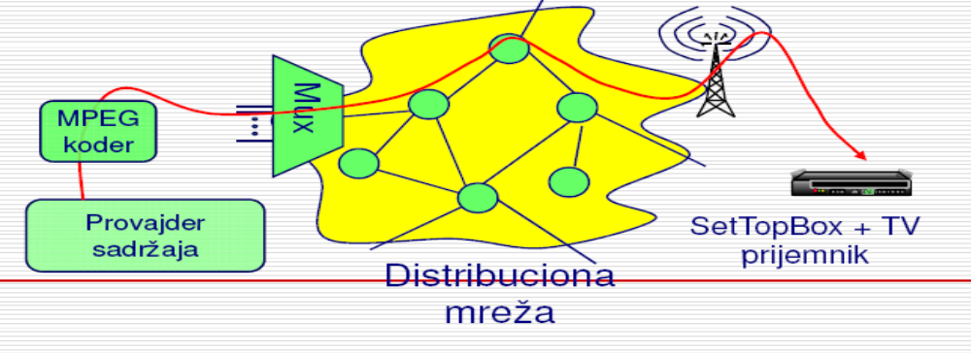
Slika 6.-[9]
Načini distribucije digitalne televizije:
- Emitiranje (Broadcast)
- DVB-S (Satelitska)
- DVB-C (Kablovska)
- DVB-T (Zemaljska)
- DVB-H (Mobilna)
- Protočna (Streaming)
- IPTV (Internetna televizija)
Ovi distribucioni sistemi uglavnom se razlikuju po modulacionim šemama i korekcijama greške koje koriste, u zavisnosti od različitih tehničkih ograničenja.
DVB standard je grupa internacionalno prihvaćenih standarda za digitalnu televiziju, organizacija sa sjedištem u Ženevi zadužena za standardizaciju sistema za prijenos digitaliziranog audio i video signala.

EMITIRANJE PUTEM SATELITA
DVB-S (DVB-Satelite ETSI 300 421)-najstariji DVB standard predložen od strane DVB Projekta. Razvijen 1993., usvojen 1994. godine od strane ETSI. Bazira se na QPSK modulaciji. Koristi različite nivoe korekcije greške (FEC) koji sadrži Reed Solomon kodiranje i dodatno konvoluciono kodiranje sa interlivingom. Druga generacija ovog standarda je DVB-S2, koja ima veći kapacitet, koristi efikasnije modulacije (QPSK, 8PSK,16APSK ili 32APSK koje se mogu koristiti u nelinearnim satelitskim transponderima), te donosi oko 30% bolje performanse što u kombinaciji sa MPEG-4 AVC(H.264) kompresijom pruža mogućnost da se HDTV program emituje sa istim protokom koji je bio prije potreban za SDTV. DVB-SH je standard za emitiranje preko hibridnih satelitskih i zemaljskih mreža, prema različitim mobilnim i fiksnim prijemnicima. Ovim standardom dobija se pokrivenost ne samo urbanih već i suburbanih i ruralnih područja.

EMITIRANJE PUTEM KABLOVSKE MREŽE
DVB-C(DVB-Cable, ETSI 300 429) je varijanta prijenosa digitalnog sadržaja preko kablovske distribucione mreže. Nastala je paralelnim razvojem i modifikacijom DVB-S standarda, a usvojena 1994. godine. Koristi QAM modulaciju: 16QAM, 128QAM ili 256QAM. Uglavnom se 64QAM bira za koaksijalne veze, a 256QAM za veze sa optičkim vlaknima. Razlika u odnosu na satelitski sistem je što u DVB-C standardu nema konvolucionog kodiranja, jer je medij propagacije robusniji. Druga generacija ovog standarda je DVB-C2, koji radi sa drugim sistemom modulacije, a to je OFDM (Ortogonalno generirani podnosioci) čime je poboljšana spektralna efikasnost. Kapacitet u down smjeru je povećan od 30 do 60% ovisno o osobinama mreže,bolje je iskorištenje spektra kao i poboljšanje ostalih parametara. Model kvadraturne modulacije mapiranja je QAM(16-4096).

EMITIRANJE PUTEM ZEMALJSKE MREŽE
Najsloženiji DVB prenosni sistem je zemaljski DVB (DVB-Terrestrial). Specifikacija za DVB-T je dovršena početkom 1996. godine (ETSI EN 300 744). Bazira se na COFDM (Coded Orthogonal Frequency Divisional Multiplexing) i QPSK, 16 QAM ili 64 QAM modulaciji. COFDM modulacijska tehnika radi tako da noseći frekvencijski pojas podijeli na 2000-8000 podpojaseva. Time se dobije 2000-8000 podnosioca, a svaki se modulira koristeći npr. 64QAM modulaciju. Druga generacija ovog standarda je DVB-T2, koji nudi značajno manju osjetljivost na smetnje i šumove. Obezbijeđuje 30-50% veći protok podataka što je naročito pogodno za HDTV. Za zaštitu od pogrešaka DVB-T2 koristi LDPC (Low density parity check) i BCH (Bose-Chaudhuri-Hocquengham) kodiranje, dok DVB-T koristi konvoluciono i RS kodiranje. Standard DVB-T2 je realna opcija u zemljama gdje se tek uvodi DTT (Digital terrestrial television) servis i gdje ne postoji DVB-T mreža.

EMITIRANJE PUTEM INTERNET PROTOKOLA
DVB-IPTV je zajedničko ime za grupu otvorenih, interoperativnih tehničkih propisa, razvijenih kroz DVB projekat, koji omogućava prenos digitalne TV preko dvosmjerno postavljene širokopojasne mreže, koristeći Internet protokol. Od klasične televizije se razlikuje po mediju po kojem se provodi emitiranje. Program se emitira putem Interneta i ne koristi se elektromagnetski visokofrekventni signal, već je riječ o standardnim TCP/IP paketima i prenosu digitalnog signala kroz žičnu liniju po principima ADSL sistema i OFDM modulaciji. Prednost IPTV-a je što u svakom domaćinstvu postoji telefonska parica i sa samim širenjem mreže koja u tehničkom smislu može podržati IPTV dolazi i do širenja same IPTV usluge. Potrebno je razlikovati IPTV od Web-TV koja predstavlja sistem isporuke video sadržaja putem javne i otvorene Internet mreže i to video sadržaja ograničenog kvaliteta.

DIGITALNO EMITIRANJE TV SIGNALA
Digitalna zemaljska televizija funkcionalno mijenja postojeću situaciju u oblasti radiodifuzije. Ovaj novi način distribucije sadržaja pruža niz prednosti u odnosu na sadašnji analogni sistem:
- Omogućava emitovanje više programskih sadržaja u jednom radiofrekvencijskom kanalu (ukupno više stotina kanala)
- Nudi sistem za bolje iskorišćenje ograničenog frekvencijskog spektra (ne-televizijski servisi u najboljem dijelu RF spektra)
- Obezbjeđuje bolji kvalitet prijema programa i slike i tona (dokle god se ostvaruje prijem video i audio su perfektni+HDTV)
- Pruža mogućnosti uvođenja novih dodatnih komercijalnih i nekomercijalnih usluga

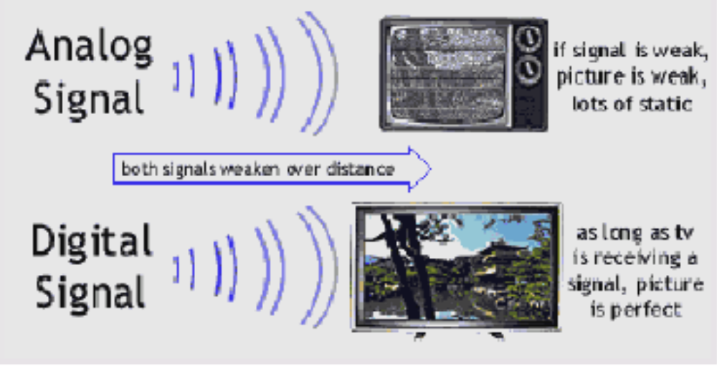
Slika 7.[9]

NEDOSTACI DIGITALNE TELEVIZIJE
Mogu postojati teškoće u podešavanju antene zbog nedostatka povratne informacije koju može da pruži postepeno degradirana analogna slika; slika se obično u potpunosti pojavljuje ili je nema, ne pružajući nikakve informacije u kojem pravcu treba promijeniti antenu. Može biti potrebna nova oprema (set-top box). Povećana potrošnja električne energije od strane opreme za digitalni prijem ukoliko su uključeni i televizor i dodatni set-top box. Analogni sistem zahtjeva slabiji signal da bi se dobila vidljiva slika dok digitalna slika ne može biti degradirana kao analogna. Mijenjanje kanala je sporije zbog vremena koje je potrebno za dekodiranje digitalnog signala. Krajnji korisnik ne vidi razliku u kvaliteti slike u odnosu na analognu televiziju (optimalni prijemni uslovi u oba sistema).

PRIJEM DIGITALNOG SIGNALA
Za prijem digitalnog signala potrebna je sljedeća oprema:
- Televizor
- Antena: u pravilu bit će dovoljna postojeća antena
- Digitalni prijemnik(set-top box):ako u TV već nije ugrađen digitalni prijemnik
Za prijem digitalnog signala potrebna je obična UHF prijemna antena(tzv.˝riblja kost˝), koja u pravilu treba biti vanjska(krovna) antena, postavljena na mjesto odakle se vidi odašiljač i usmjerena prema njemu. U mjestima koji su bliže odašiljaču i u području jačeg signala, prijem je moguće ostvariti i sobnom antenom, po potrebi s ugrađenim pojačalom. Ovo naravno važi za zemaljsku radiodifuziju, ostali sistemi imaju svoje antene.
Prijemnik za digitalnu televiziju(set-top box) prima digitalni signal i pretvara ga u oblik pogodan za prikaz na postojećim analogim TV uređajima ili drugim uređajima za gledanje TV signala.
Lcd i plasma televizori uglavnom već imaju u sebi ugrađen digitalni tjuner – oznaka DVB-T, mada treba biti obazriv kod kupovine novog lcd i plasma tv-a jer se mogu prodavati i televizori koji u sebi nemaju potreban tjuner.

DIGITALNA TELEVIZIJA U BOSNI I HERCEGOVINI
2006. godine u Ženevi usvojen regionalni sporazum (GE-06) koji predviđa uvođenje digitalne i potpuno gašenje analogne televizije u Evropi, Africi i dijelu Azije. GE-06 je odredio 17.06.2015. godine kao kraj prijelaznog perioda.Plan za Bosnu i Hercegovinu sadrži 9 „allotment-a“, svakom allotment-u je dodijeljena jedna VHF i sedam UHF frekvencija.
Kompresija H.264 MPEG-4 (8 do 10 TV kanala standardne kvalitete slike po muxu).
Strategija predviđa 01.12.2011. kao rok za gašenje analognog emitiranja koji nije ispunjen jer je tek 07.02.2011. raspisan tender za nabavku opreme za Multipleks A.
IPTV provider-i : BH Telecom - mojaTV, m:tel - open IPTV, i privatna kompanija Logosoft - Super TV.
Kablovski operateri: TELEMACH d.o.o., Elta-Kabel d.o.o., M&H Company d.o.o. Sarajevo, Kablovski operater TeleKabel iz Zenice i dr.
Međutim BiH nije ispoštovala dati rok za prelazak na digitalnu televiziju.
Predviđene usluge digitalne televizije u BiH: TV programi u SD i HD kvaliteti, Videoteka (VOD), programski vodič, gledanje jednog, a snimanje više drugih programa, „pauziranje” živog programa, igre, gledanje na dva TV-a istovremeno; Personalizacija: vlastita lista kanala, favoriti, preporuke i ocjene filmova u videoteci, pretraga naslova u ponudi;Roditeljska kontrola programa; BH telecom nudi uslugu i gledanja televizije na mobilnim telefonima; Kablovski emiteri šalju programe i u analognom i u digitalnom obliku, a korisnik se, u svom stanu, individualno odlučuje da li koristiti analogni ili digitalni signal ili oba istovremeno.
ZAKLJUČAK
Digitalna televizija donosi mnoge tehničke inovacije i pogodnosti svom auditorijumu i cijeloj radio-televizijskoj produkciji. Osnovna prednost digitalne tehnologije je što se na jedan TV kanal, u kome se na analognoj televiziji emitira samo jedan program, može smijestiti 4 do 10 digitalnih programa. Oslobađa do tada zauzete frekvencije u druge svrhe. Bolji kvalitet slike i zvuka, bolja rezolucija, veći format televizijske slike. Mogućnost prijema signala u pokretu, u automobilu, u vozovima, autobusima, na mobilnim telefonima, čime se omogućava i pružanje novih servisa poput pristupa Internetu, e-Uprave, e-Trgovine i slično. Usluge za osobe za posebnim potrebama: zvučni opisi, titlovi i dr. Mogućnost integracije usluga: triple-play (telefonija, Internet priključak i IPTV), multy play ili quadro play (mobilni prijemnik dolazi kao četvrta komponenta).
LITERATURA
[1] https://hr.wikipedia.org/wiki/Televizija#Analogna_televizija
[2] http://www.conopljanews.net/digitalna_televizija.html
[3] M.Robin, M.Poulin, Digital Television Fundamentals, McGraw-Hill, 1997.
[4] A.C.Luther, Principles of Digital Audio and Video, Artech House, 1997.
[5] Digital Video and Audio Broadcasting Technology : A Practical Engineering Guide, Springer, 3rd ed., 2010.
[6] Jerry C. Whitaker and K. Blair Benson,Standard Handbook of Broadcast Engineering, McGraw-Hill, 2005.
[7]https://www.google.ba/search?q=digitalna+TV+wikipedia&hl=en&biw=1366&bih=667&source=lnms&tbm=isch&sa=X&ved=0ahUKEwj8gvmOg_3JAhXD7BQKHXLLAXEQ_AUIBigB&dpr=1 ribice
[8]https://www.google.ba/search?q=analogni+i+digitalni+signal&sa=X&hl=en&biw=1366&bih=667&tbm=isch&tbo=u&source=univ&ved=0ahUKEwi15Y7Rhf3JAhXFNxQKHaYNDywQsAQIIw

